**GBC055 – Programação Orientada a Objetos 2**

Arthur do Prado Labaki – 11821BCC017

**Primeira avaliação**

Estou anexando os arquivos compactados com os códigos Java separados por pastas (Ex1, Ex2 e Ex3).

Nas pastas, além dos códigos, tem um arquivo jpg com o diagrama de classe do exercício e um arquivo drawio que foi usado para criar o diagrama de classe da prova através do site: https://app.diagrams.net

Além de anexar esses arquivos, upei uma imagem com os 3 diagramas no site Imgur, acessível através do link:

https://imgur.com/Dyb690X

No exercício 3, eu tentei fazer com frontend gráfico, mas não conseguiria no prazo, então deixei somente com os prints.

**Diagrama do Exercício 1:**

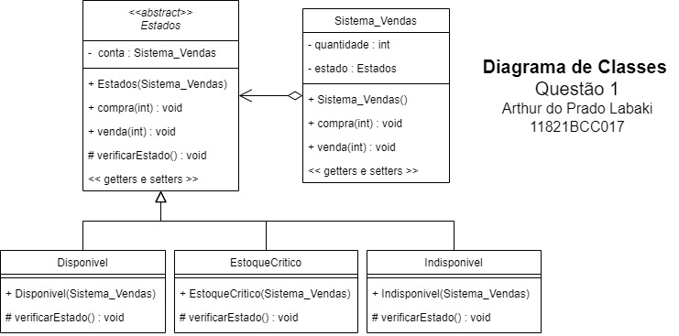

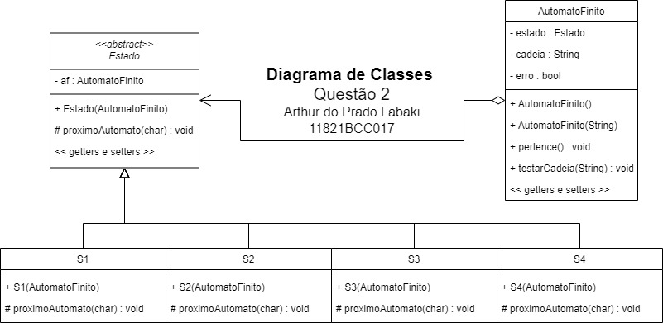**Diagrama do Exercício 2:**

**Diagrama do Exercício 3:**

